[Nota per l’insegnante e per il genitore: Quest’attività prevede un primo momento in cui il bambino svolge a casa la scheda con l’aiuto del genitore (gli spiega eventuali termini non chiari presenti nel testo e lo guida a formulare le risposte alle domande, senza sostituirsi a lui) e un secondo momento in cui il bambino, con l’aiuto del genitore, si collega in videoconferenza con l’insegnante (in piccoli gruppi di max 8 bambini) e racconta le risposte che ha costruito. Se potete stampate la scheda, altrimenti lavorate visualizzandola sul vostro dispositivo. Durante la sessione di videoconferenza, l’insegnante deve proiettare la scheda e leggerla ai bambini, se necessario anche più volte.]
Data | Città | Scuola | Classe | Nome Allievo

Leggi il seguente testo:
Due formiche, Lara e Mara, si sfidano ad una gara sulla scacchiera. Lara si piazza sulla casella B6 e dice – Adesso faccio 4 caselle verso Est, poi giro a destra, faccio 5 caselle poi giro a destra e faccio 3 caselle! –. Mara si piazza sulla casella D2 e dice – Adesso faccio 5 caselle verso Nord, giro a sinistra, faccio 2 caselle, giro a sinistra e faccio 4 caselle! –. Lara e Mara si mettono in cammino, e una volta arrivata Lara urla: – Ho vinto!!! –. – Ok… – dice Mara. – Come premio puoi uscire in diagonale dalla scacchiera, ma dovrai percorrere la strada più corta…–.
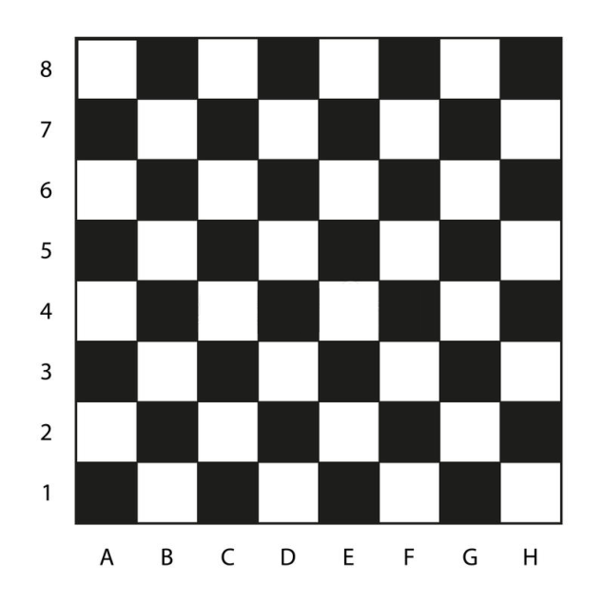
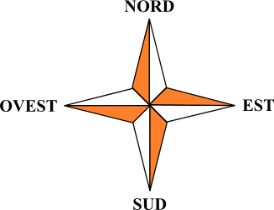

[di Roberto Trinchero]

Adesso rispondi alle seguenti domande:
1. Dopo aver fatto il loro percorso su quali caselle arrivano Lara e Mara?

[Nota per l’insegnante e per il genitore: In videoconferenza, dopo ogni domanda, l’insegnante chiede ad uno dei bambini presenti, a rotazione, di rispondere, argomentando opportunamente le risposte (es. Se la domanda chiede chi è il protagonista, non basta dire chi è il protagonista, bisogna anche dire perché quel personaggio è il protagonista); chiede poi al gruppo se vi sono risposte differenti o idee alternative in proposito, esortando ad esporle. Poi fornisce, domanda per domanda, le “buone risposte”, collegandosi a quanto detto dagli allievi]

2. Quanta strada ha fatto Lara? Quanta strada ha fatto Mara?

3. Il loro cammino si è incrociato? Su quali caselle?

4. Perché Lara urla “Ho vinto?”

5. Quante caselle percorre in diagonale Lara per uscire dalla scacchiera? Quali?

6. Come potrebbe finire questa storia? Inventa un finale di tre righe e spiega perché secondo te è un finale plausibile.

7. Secondo te, cosa ci insegna il testo che hai letto?

8. Inventa una domanda che l’insegnante potrebbe farti sul testo e formula una risposta che ritieni corretta.

9. Prova ad immedesimarti in Mara e racconta la storia dal suo punto di vista.

